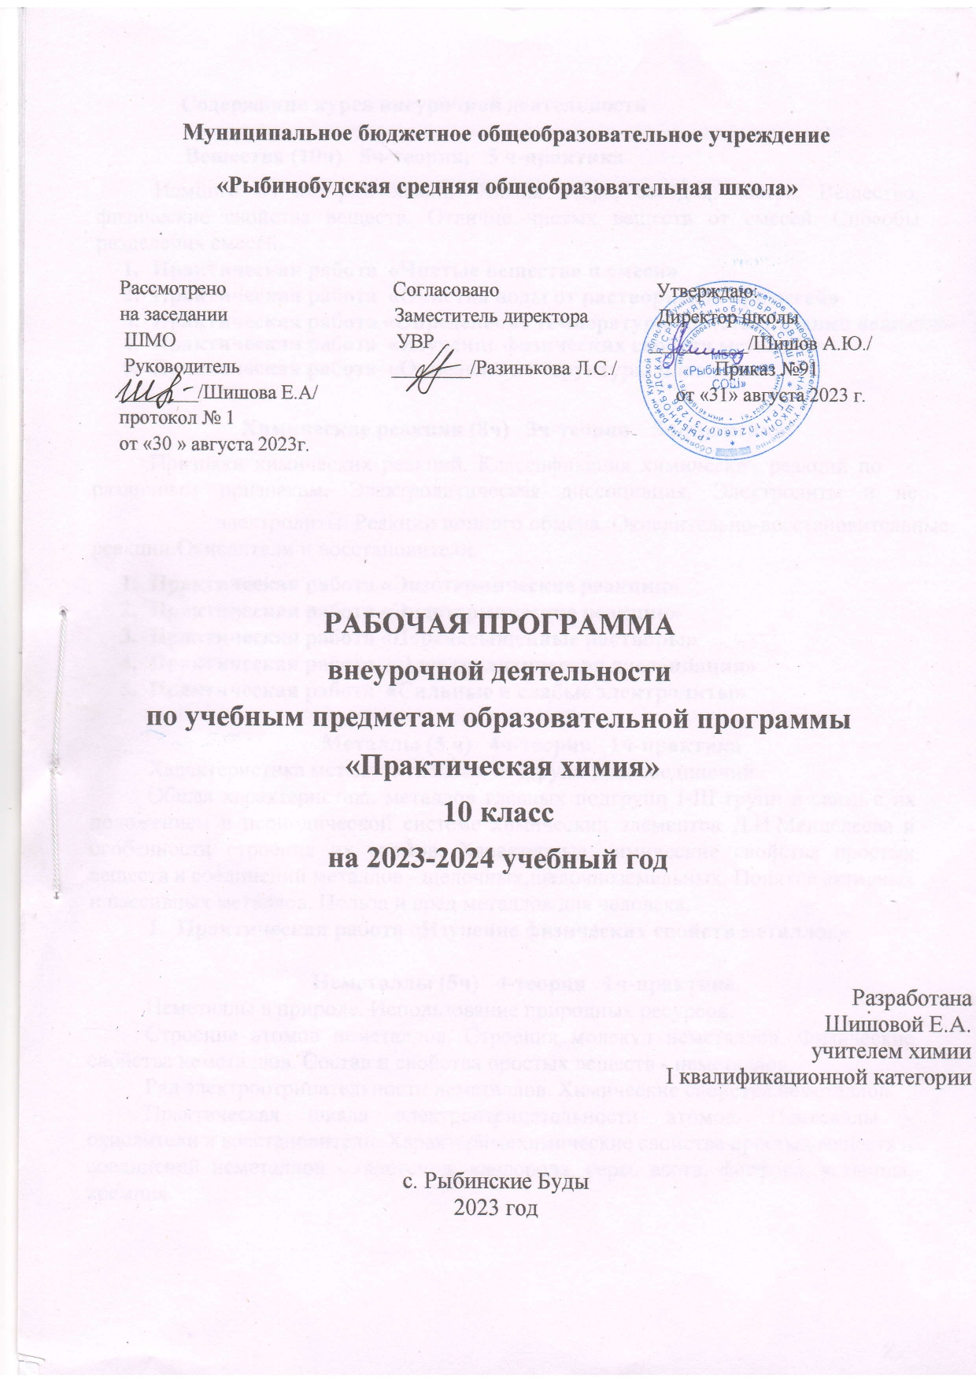**Муниципальное бюджетное общеобразовательное учреждение**

**«Рыбинобудская средняя общеобразовательная школа»**



**РАБОЧАЯ ПРОГРАММА**

**внеурочной деятельности**

**по учебным предметам образовательной программы**

**«Практическая химия»**

**10 класс**

**на 2023-2024 учебный год**

Разработана

Шишовой Е.А.

учителем химии

I квалификационной категории

с. Рыбинские Буды

2023 год

**Содержание курса внеурочной деятельности**

# Вещества (10ч) 5ч-теория, 5 ч-практика

Немного из истории химии. Химия вчера, сегодня, завтра. Вещество, физические свойства веществ. Отличие чистых веществ от смесей. Способы разделения смесей.

1. **Практическая работа «Чистые вещества и смеси»**
2. **Практическая работа «Очистка воды от растворимых примесей»**
3. **Практическая работа «Определение температуры кристаллизации веществ»**
4. **Практическая работа «Изучение физических свойств металлов»**
5. **Практическая работа «Определение структуры пламени»**

# Химические реакции (8ч) 3ч-теория 5ч-практика

Признаки химических реакций. Классификация химических реакций по различным признакам. Электролитическая диссоциация. Электролиты и не

электролиты. Реакции ионного обмена. Окислительно-восстановительные реакции. Окислители и восстановители.

1. **Практическая работа «Экзотермические реакции»**
2. **Практическая работа «Эндотермические реакции»**
3. **Практическая работа «Перенасыщенные растворы»**
4. **Практическая работа «Электролитическая диссоциация»**
5. **Практическая работа «Сильные и слабые электролиты»**

# Металлы (5 ч) 4ч-теория 1ч-практика

Характеристика металлов главных подгрупп и их соединений.

Общая характеристика металлов главных подгрупп I-III групп в связи с их положением в периодической системе химических элементов Д.И.Менделеева и особенности строения их атомов. Характерные химические свойства простых веществ и соединений металлов - щелочных, щелочноземельных. Понятие активных и пассивных металлов. Польза и вред металлов для человека.

1. **Практическая работа «Изучение физических свойств металлов»**

# Неметаллы (5ч) 4-теория 1ч-практика

Неметаллы в природе. Использование природных ресурсов.

Строение атомов неметаллов. Строения молекул неметаллов. Физические свойства неметаллов. Состав и свойства простых веществ - неметаллов.

Ряд электроотрицательности неметаллов. Химические свойства неметаллов.

Практическая шкала электроотрицательности атомов. Неметаллы - окислители и восстановители. Характерные химические свойства простых веществ и соединений неметаллов - галогенов, кислорода, серы, азота, фосфора, углерода, кремния.

1. **Практическая работа «Плавление и кристаллизация серы»**

# Химия и здоровье ( 4ч) 4ч-теория

Состав и средства современных и старинных средств гигиены, роль химических знаний в грамотном выборе этих средств; полезные советы по уходу за полостью рта. Основные составляющие здорового образа жизни. Правила поддержания здорового образа жизни. Роль химических знаний при анализе взаимодействия организма с внешней средой.

# Химия и экология (4 ч) 3ч-теория 1ч-практика

Основные виды загрязнений атмосферы и их источники. Вода. Вода в масштабах планеты. Очистка питьевой воды. Парниковый эффект, глобальное потепление климата и их возможные последствия. Озоновый слой и его значение для жизни на Земле. Защита атмосферы от загрязнения.

Нефть и нефтепродукты. Нефть как топливо. Загрязнения мировых водоемов. Личная ответственность каждого человека за безопасную окружающую среду.

**Практическая работа «Определение pH растворов»**

**Практическая работа «Пересыщенные растворы**

**Повторение 1 час**

# Планируемые результаты освоения курса внеурочной деятельности

*Личностными результатами* являются:

* в ценностно-ориентационной сфере: чувство гордости за российскую науку, отношение к труду, целеустремленность, самоконтроль и самооценка;
* в трудовой сфере: готовность к осознанному выбору дальнейшей образовательной траектории;
* в познавательной сфере: мотивация учения, умение управлять своей познавательной деятельности.

*Предметными результатами* освоения программы являются:

* в познавательной сфере:
* описывать демонстрационные и самостоятельно проведенные химические эксперименты; классифицировать изученные объекты и явления;
* давать определения изученных понятий;
* описывать и различать изученные вещества, применяемые в повседневной жизни; структурировать изученный материал и химическую информацию, полученную из других источников;
* делать выводы и умозаключения из наблюдений; безопасно обращаться веществами.
* в трудовой сфере:
* планировать и осуществлять самостоятельную работу по повторению и освоению теоретической части,

* планировать и проводить химический эксперимент; использовать вещества в соответствии с их предназначением и свойствами.
* в ценностно-ориентационной сфере:
* Анализировать и оценивать последствия для окружающей среды бытовой и производственной деятельности человека.
* в сфере безопасности жизнедеятельности:
* оказывать первую помощь при отравлениях, ожогах и других травмах, связанных с веществами и лабораторным оборудованием.

*Метапредметными результатами* являются:

* умение определять средства, генерировать идеи, необходимые для их реализации;
* владение универсальными естественнонаучными способами деятельности: измерение, наблюдение, эксперимент, учебное исследование;
* умение определять цели и задачи деятельности, выбирать средства реализации цели и применять их на практике;
* использовать различные источники для получения химической информации.

Освоение программы внеурочной деятельности обучающимися позволит получить следующие результаты:

В сфере развития личностных универсальных учебных действий в рамках:

*Когнитивного компонента* будут сформированы:

* экологическое сознание, признание высокой ценности жизни во всех ее проявлениях; правил поведения в чрезвычайных ситуациях;
* основы социально-критического мышления, ориентация в особенностях социальных отношений и взаимодействий.

*Деятельностного компонента* будут сформированы:

* умение вести диалог на основе равноправных отношений и взаимного уважения и принятия;
* устойчивый познавательный интерес и становление смыслообразующей функции познавательного мотива;
* готовность выбора профильного образования.

*Ценностного и эмоционального компонентов* будет сформирована:

* потребность в самовыражении и самореализации, социальном признании. Обучающийся получит возможность для формирования:
* готовности к самообразованию и самовоспитанию;
* выраженной устойчивой учебно-познавательной мотивации и интереса к учению.

В сфере развития *регулятивных универсальных учебных действий* обучающийся

Научится:

* самостоятельно анализировать условия достижения цели на основе учета выделенных учителем ориентиров действия в новом учебном материале;

целеполаганию, включая постановку новых целей, преобразование практической задачи в познавательную.

**Тематическое планирование с указанием количества академических часов, отводимых на освоение каждой темы курса внеурочной деятельности, и возможность использования по этой теме электронных (цифровых) образовательных ресурсов**

|  |  |  |  |  |  |
| --- | --- | --- | --- | --- | --- |
| № урок а | Тема | Оборудование | Кол.  час | Дата  Прим. | Факт. |
| Вещества 10 часов | | |  |  |  |
| 1 | Немного из истории химии. |  | 1 | 06.09 |  |
| 2 | Химия вчера, сегодня, завтра. |  | 1 | 13.09 |  |
| 3 | Оборудование и техника безопасности при работе с ним. |  | 1 | 20.09 |  |
| 4 | Вещество, физические свойства веществ. |  | 1 | 27.09 |  |
| 5 | Отличие чистых веществ от смесей. |  | 1 | 04.10 |  |
| 6 | Практическая работа «Чистые вещества и смеси» | Цифровая лаборатория RELAB с датчиком электропроводности | 1 | 1110 |  |
| 7 | Практическая работа «Очистка воды от растворимых примесей» | Цифровая лаборатория RELAB с датчиком электропроводности | 1 | 18.10 |  |
| 8 | Практическая работа «Определение температуры кристаллизации веществ» | Цифровая лаборатория RELAB с датчиком температуры | 1 | 25.10 |  |
| 9 | Практическая работа  «Изучение физических свойств металлов» | Цифровая лаборатория RELAB с датчиком температуры | 1 | 08.10 |  |
| 10 | Практическая работа «Определение  структуры пламени» | Цифровая лаборатория RELAB с датчиком температуры | 1 | 15.11 |  |

|  |  |  |  |  |  |
| --- | --- | --- | --- | --- | --- |
| Химические реакции 8 часов | | |  |  |  |
| 11 | Признаки химических реакций. Классификация химических реакций по различным признакам. |  | 1 | 22.11 |  |
| 12 | Экзотермические реакции.  Практическая работа «Экзотермические реакции» | Цифровая лаборатория  RELAB с датчиком температуры | 1 | 29.11 |  |
| 13 | Эндотермические реакции  Практическая работа «Эндотермические реакции» | Цифровая лаборатория  RELAB с датчиком температуры | 1 | 06.12 |  |
| 14 | Растворимость. Виды растворов. |  | 1 | 13.12 |  |
| 15 | Практическая работа «Перенасыщенные растворы» | Цифровая лаборатория  RELAB с датчиком температуры | 1 | 20.12 |  |
| 16 | Электролитическая диссоциация.  Электролиты и не электролиты. |  | 1 | 27.12 |  |
| 17 | Практическая работа «Электролитическая диссоциация» | Цифровая лаборатория RELAB с датчиком электропроводности | 1 | 10.01 |  |
| 18 | Практическая работа «Сильные и слабые электролиты» | Цифровая лаборатория RELAB с датчиком электропроводности | 1 | 17.01 |  |

|  |  |  |  |  |  |  |  |
| --- | --- | --- | --- | --- | --- | --- | --- |
|  | Металлы 5 часов | |  | |  |  |  |
| 19 | Характеристика металлов главных подгрупп и их соединений. | |  | | 1 | 24.01 |  |
| 20 | Практическая работа «Изучение физических свойств  металлов» | | Цифровая лаборатория RELAB с  датчиком электропроводности | | 1 | 31.01 |  |
| 21 | Характерные химические свойства простых веществ и соединений металлов - щелочных, щелочноземельных | |  | | 1 | 07.02 |  |
| 22 | Металлы в природе: руды чёрных, цветных, драгоценных металлов. | |  | | 1 | 14.02 |  |
| 23 | Понятие активных и пассивных металлов. Польза и вред металлов для человека. | |  | | 1 | 21.02 |  |
|  | Неметаллы 4 часа | |  | |  |  |  |
| 24 | Неметаллы в природе. Использование природных ресурсов. |  | | | 1 | 28.02 |  |
| 25 | Физические свойства неметаллов. |  | | 1 | | 06.03 |  |
| 26 | Химические свойства неметаллов |  | | 1 | | 13.03 |  |
| 27 | Характерные химические свойства простых веществ и соединений неметаллов-галогенов, кислорода, серы, азота, фосфора, углерода, кремния.  Практическая работа «Плавление и кристаллизация серы» | Цифровая лаборатория  RELAB с датчиком температуры | | 1 | | 20.03 |  |

|  |  |  |  |  |  |
| --- | --- | --- | --- | --- | --- |
| Химия и здоровье (2 ч) | | |  |  |  |
| 28 | Состав и средства современных и старинных средств гигиены, роль химических знаний в грамотном выборе этих средств;  полезные советы по уходу за полостью рта. |  | 1 | 03.04 |  |
| 29 | Основные составляющие здорового образа жизни. Правила поддержания здорового образа жизни. Роль химических знаний  при анализе взаимодействия организма с внешней средой |  | 1 | 10.04 |  |
|  | Химия и экология 4 часа |  |  |  |  |
| 30 | Основные виды загрязнений атмосферы и их источники. |  | 1 | 17.04 |  |
| 31 | Вода. Вода в масштабах планеты. Очистка питьевой воды. |  | 1 | 24.04 |  |
| 32 | Практическая работа «Определение pH растворов» Практическая работа «Пересыщенные растворы» | Цифровая лаборатория RELAB с датчиком ph | 1 | 08.05 |  |
| 33 | Парниковый эффект, глобальное потепление климата и их возможные последствия. Озоновый слой и его значение для жизни на Земле. Защита атмосферы от загрязнения. |  | 1 | 15.05 |  |
|  | Повторение 1 час |  |  |  |  |
| 35 | Итоговое занятие. Повторение |  | 1 | 22.05 |  |